***Анализ работы МБОУ Еремковская НОШ***

***за 2012 – 2013 учебный год***

## Анализ уровня базового образования

В 2012-2013 учебном году обучение велось в одном классе-комплекте, в котором одновременно были 2 и 3 классы (на начало учебного года был открыт только 3-й класс, в середине года пришел ученик во 2-й кл). Обучение ведется в 1 смену, группы продленного дня нет.

Подвозом пользуются 4 человека (80%), т.к. проживают на расстоянии 5 – 10 км от школы. Подвоз осуществляет ЗАО «Навигатор» согласно муниципальному контракту. С октября 2012г организован утренний подвоз воспитанников дошкольной группы в сопровождкении родителей.

# *Количество обучающихся и воспитанников дошкольной группы*

# *на начало и на конец 2012-2013 учебного года*

Количество классов /классов-комплектов и обучающихся в них:

Начальная школа –2/1 и 5 учеников

Дошкольная группа – 14 человек (1 разновозрастная группа)

# *Качество знаний обучающихся за 2012 - 2013 учебный год*

.

Программы по всем предметам выполнены. По результатам учебного года все обучающиеся освоили образовательные программы соответствующих уровней. Неуспевающих нет, условно переведенных нет (см. итоговую таблицу «Итоги 2010 – 2011 учебного года»). Качество знаний 20 %. (Сводная таблица оценки качества знаний обучающихся прилагается). Низкий оценочный балл у вновь прибывших учащихся. Показателем стабильной хорошей работы учителя являются средние оценочные баллы по основным предметам: русский язык – 3,2 ; математика – 3,6. Учителем проводится большая работа по ликвидации пробелов в ЗУНах обучающихся, о чем свидетельствует мониторинг контрольных работ.

Педагоги школы владеют ИКТ и активно используют их в урочной и внеурочной деятельности. Знания педагогов области ИКТ все время совершенствуются, чему способствуют созданные в школе условия: в свободном доступе находится современное компьютерное оборудование с доступом в Интернет.

Специфика школы (малое количество обучающихся, отсутствие старшего звена обучения,) не позволяет широко и в полной мере организовать поисково-исследовательскую работу, принимать участие в районных спортивных мероприятиях, но обучающиеся и воспитанники школы являются активными участниками различных творческих конкурсов разного уровня. (см.анализ работы по школьному проекту «Досуг»), осваивают проектную деятельность.

Направления инновационной деятельности школы:

- Реализация школьных проектов, участие в конкурсах различных направлений и уровней.

ИКТ в УВП и управлении школой.

|  |  |  |  |  |  |
| --- | --- | --- | --- | --- | --- |
| Содержание | | 2009-2010 учебный год | 2010-2011 учебный год | 2011 – 2012 учебный год | 2012 – 2013 учебный год |
| Количество учащихся, освоивших действующий образовательный стандарт | Процент успеваемости | **100** | **100** | **100** | **100** |
| Количество учащихся (в %), окончивших учебный год на «4» и «5» | **25** | **66,6** | **43** | **25** |
| Количество учащихся, победивших в конкурсах и олимпиадах разного уровня | Количество учащихся, победивших на олимпиадах и конкурсах:  **Предметные олимпиады:** |  |  |  |  |
| - муниципального уровня |  | **-** | **1(участник)** |  |
| - регионального уровня |  |  |  |  |
| - федерального уровня |  |  |  |  |
| **Конкурсы:** |  |  |  |  |
| - муниципального уровня | **3** | **4** | **2** | **2** |
| - регионального уровня |  |  |  |  |
| - федерального уровня |  |  |  |  |
| Число учащихся, проявляющих социальную и творческую активность в различных акциях социального характера, работе творческих и общественных организаций и т.д. | Количество учащихся  ( в %), из общего числа обучающихся в ОУ муниципального образования, участвующих в работе творческих и общественных организаций | **22** | **100** | **100** | **100** |

Результат работы школы оценивается через качество выпускников. Для обеспечения усвоения обучающимися образовательных программ широко используются различные методы внутришкольного управления: анализ результатов обучения в четвертях; систематическая работа с неуспевающими и мониторинг контрольных работ; постоянный контакт классного руководителя с родителями слабоуспевающих обучающихся с целью усиления контроля за освоением образовательных стандартов.

**Вывод:**

* происходит дальнейшее снижение численности обучающихся школы, но растет количество воспитанников дошкольной группы
* Достаточное количество учителей, воспитателей
* Высокая квалификация педагогов (происходит повышение).
* Активное использование учителями школы ИКТ.

**2. Анализ уровня социализации выпускников школы**

Объединение школы и детского сада дает большие возможности для социализации. Воспитанники дошкольной группы и обучающиеся школы – это единый коллектив. Это поддерживается во всем: в общешкольных мероприятиях с детьми, родительских собраниях, трудовых и творческих делах и проектах.

В 2012 – 2013 учебном году выпускников 4-го класса не было.

**Выводы:**

* В течение учебного года знакомить обучающихся и их родителей с возможностями и условиями близлежащих школ для продолжения обучения.

**3 Осуществление обязательного основного общего образования**

В 2012-2013 учебном году обучение велось по двум образовательным программам. Во 2 классе преподавание осуществлялось по ФГОС НОО, в 3 – согласно требованиям государственного стандарта на основе регионального БУП.

Развитию творческих способностей, погружению в мир информационных технологий, способствуют школьные проекты «Золотой и Серебряный РОСТок», «Досуг», «Здоровье»

В течение учебного года движения убыло – 1чел.(Зияева Д. 3кл.. – УСОШ №1), прибыло - 2 чел (Макаров Никита 2 кл, Макаров Данила 3кл из Кувшиново)

Из деревень (Займище, Ново-Еремково, Едутино) организован подвоз обучающихся и воспитанников силами ЗАО «Навигатор» согласно муниципальному контракту.

Ежегодно в начале учебного года в школе проводится мониторинг по выявлению детей, не приступившим к обучению в первом классе. (по результатам проверки составляется акт; см.раздел плана «Работа по созданию условий для получения основного общего образования» )

На территории школы проживают 2 ребенка-инвалида, которые не обучались в школе: Бойцов Е. 2001г.р, Суздалев Н. 1999г.р. была организована работа по определению возможных форм обучения данных детей. Результат: Бойцов Е. проходит обучение на дому по программе вспомогательной школы на базе УСОШ № 1. К Суздалеву Н. на дом выезжали представители зональной ПМПК. (акт готовится).

**Выводы:**

Для получения основного общего образования в школе созданы все условия:

* Подвоз учащихся из отдаленных деревень;
* Помощь малообеспеченным;
* Организация бесплатного горячего питания
* Строгий контроль за посещаемостью со стороны классных руководителей и инспектора по охране прав детей. Мониторинг пропусков уроков без уважительной причины свидетельствует, что в течение года таковых нет.

**4 Анализ работы с педагогическими кадрами**

# Сведения о педагогических кадрах:

|  |  |  |  |  |  |
| --- | --- | --- | --- | --- | --- |
|  |  | 2010 год | 2011 год | 2012 год | 2013 год |
| 1. | Общее количество педагогических кадров | 3 | 3 | 3 | 3 |
| 2. | Число вакансий (в %) | - | - | - | - |
| 3. | Количество педагогов, имеющих: |  |  |  |  |
|  | высшее образование | 2 | 1 | 1 | 2 |
|  | в т.ч. педагогическое | 1 | - | - | - |
|  | среднее образование | 1 | 2 | 2 | 1 |
|  | в т.ч. педагогическое | 1 | 2 | 2 | 1 |
| 4. | Количество педагогов, имеющих: |  |  |  |  |
|  | высшую квалификационную категорию | - | - | - | - |
|  | первую квалификационную категорию | 2 | 1 | 1 | 1 |
|  | вторую квалификационную категорию | 1 | 2 | 1 |  |
|  | Соответствуют занимаемой должности |  |  | 1 | 2 |
| 5. | Количество педагогов, имеющих правительственные и ведомственные награды | - | - | - | - |
| 6. | Количество педагогов (в %) от общего числа педагогов ОУ, прошедших повышение квалификации в текущем году | 33% | 33% | 33% | - |
| **7.** | Количество педагогов (в %) от общего числа педагогов ОУ, владеющих компьютером | 100% | 100% | 100% | 100% |

Средний возраст педагогов 43 года. Все педагоги своевременно проходят курсы повышения квалификации и аттестацию на соответствующую категорию. Молодой коллектив имеет свои преимущества: очень мобилен и инициативен. Регулярно посещают районные методические объединения, где происходит обмен опытом между педагогами.

Выводы:

* Достаточное количество учителей, имеющих высшее (66%) и среднее специальное (33%) образование
* Высокая квалификация педагогов (происходит повышение)
* Активное использование ИКТ в урочной и внеурочной деятельности
* Положительная оценка деятельности родителями (в ходе анкетирования)
* Продолжить размещение своих методических разработок на сайте ОУ

**5. Анализ работы с родителями, общественностью, спонсорами**

К школе приковано внимание всех жителей того округа, в котором она расположена. Работа школы с общественностью помогает решать многие проблемы.

Работа с родителями осуществляется через родительские собрания, Совет школы, Попечительский совет. Эта организация, в которую вошли добровольно родители, учителя, выпускники школы. Взносы членов Попечительского совета небольшие, но благодаря ним решаются некоторые финансовые проблемы (призы на ежегодный конкурс Золотой и Серебряный РОСТок, школьные мероприятия и конкурсы).

На Совете школы рассматривались следующие вопросы: о работе комиссии по контролю за питанием обучающихся и воспитанников; о муниципальном задании и ПФХД на 2013-2015гг.; о стимулировании педагогов МБОУ; о согласовании локальных актов МБОУ; организация летней работы.

Школа очень тесно работает с СДК и сельской библиотекой(составлены договоры о сотрудничестве). При проведении мероприятий обеспечиваем техническую подготовку: записываем фонограммы, создаем видеотеку и фотоматериалы, выполняем компьютерные презентации. Обучающиеся школы – активные участники клубных концертов и мероприятий ( «Подарившая жизнь», «Новый год» и др.). Активное сотрудничество продолжилось и в период работы летнего лагеря. Детям запомнились праздники, подготовленные заведующей библиотеки Гуцевой Т.В. («День защиты детей», «Сказки Пушкина» и др.)

Выводы:

* Положительная работа Совета школы, работа со спонсорами;
* Продолжить использование социокультурного пространства в целях улучшения результативности совместной работы, взаимодействия в учебно-методических вопросах, обеспечения культурно-просветительской деятельности в муниципальной сфере образования.

**6. Материально - техническое и финансовое обеспечение школы.**

В школе хорошая материально-техническая оснащенность. Каждый педагог имеет в своем распоряжении современный компьютер с выходом в Интернет. Библиотека обеспечена всеми необходимыми учебниками, в том числе и электронными. В школе много современной техники:

* 9 компьютеров
* 2 проектора,
* Видеокамера, фотоаппарат
* Сканеры, принтеры
* большая видеотека

Постоянно пополняется и своя видеотека записями из школьной жизни. Любое школьное мероприятие оформляется фотоальбомом.

На динамических переменах и после уроков дети занимаются в спортивной комнате, здесь и силовой тренажер, и беговые дорожки, и велотренажеры, и сухой бассейн.

Финансовое обеспечение. В соответствии с нормативами подушевого финансирования средств субвенции, выделенных на осуществление образовательной деятельности не хватает даже на зарплату учителям до конца года. Штатное расписание укомплектовано по минимуму.

Трудное финансовое положение района отражается на деятельности школы. С начала года не оплачиваются счета за электричество, обслуживание пожарной сигнализации. Нет средств для составления энергетического паспорта здания, оформления земельного участка в собственность.

Из-за малого количества обучающихся, пришлось резко сократить площадь школьного участка, но основные овощные культуры все-таки посеяли, поддерживаем территорию школы в хорошем состоянии, регулярно обкашиваем. К началу нового учебного года отремонтировали ограждение пришкольного огорода.

Выводы:

* оптимально использовать имеющиеся оборудование для учебно-воспитательного процесса;
* привлекать внебюджетные средства к содержанию школы и пришкольного участка;
* Привлекать родительскую общественность к работам по благоустройству школы.

**7 . Анализ методической работы в школе**

Цели и задачи методической работы тесно связаны с системой ВШК.

***Методическая тема:*** Непрерывное совершенствование уровня педагогического мастерства преподавателей в условиях информатизации процесса обучения

**Цель**: Повышение уровня профессионального мастерства педагогов.

**Задачи**:

1. Усиление мотивации педагогов на освоение инновационных педагогических технологий обучения и воспитания, в том числе использование ИКТ в педагогической деятельности.

2. Обеспечение оптимального уровня квалификации педагогических кадров, изучение программно-методических документов МО РФ и региона.

**Формы методической работы:**

* педсоветы
* обсуждение открытых, взаимопосещаемых уроков и занятий
* обсуждение педагогического опыта
* отчеты по самообразованию (индивидуальные творческие темы)
* собеседования
* мониторинг (методический паспорт педагога)
* разработка и сбор методической документации (учебные планы, рабочие программы, тематические планы)
* повышение квалификации учителей (индивидуальные консультации, РМО, работа с научно-методической литературой)

Анализ реализации внутришкольного проекта

«Здоровому всё здорово»

2012-2013 уч. год

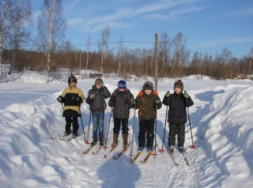Цель проекта: обеспечить формирование основ экологической культуры, комплексное формирование знаний, установок, личностных ориентиров и норм поведения, обеспечивающих сохранение и укрепление физического и психологического здоровья как одного из ценностных составляющих, способствующих познавательному и эмоциональному развитию ребёнка.

Направления:

* Профилактика детского дорожно-транспортного травматизма
* Организация здоровьесберегающего образовательно-воспитательного процесса. Работа кабинета Здоровья
* Профилактика вредных привычек, антиалкагольной и антинаркотической зависимости.

Профилактике ДДТТ уделяется большое внимание. Организован подвоз детей на занятия и обратно согласно требованиям СанПиН. Подвоз осуществляет ЗАО «Навигатор». С обучающимися проведены инструктажи по правилам поведения в автотранспорте, в ходе практических занятий отрабатываются правила поведения на дороге, изучаются дорожные знаки и пр. Традиционно – сентябрь – месячник безопасности дорожного движения, он проводится с целью привлечения внимания родителей и обучающихся к проблемам детского дорожно-транспортного травматизма. На родительских собраниях рассматриваются вопросы профилактики ДДТТ и безопасности детей на дорогах, ответственности родителей за поведение детей на дороге.

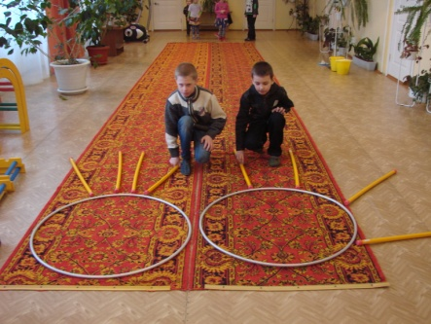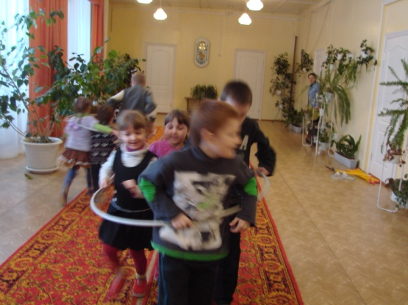 В школе ведётся большая работа по сохранению и укреплению здоровья детей, по воспитанию экологической культуры здорового и безопасного образа жизни, профилактике вредных привычек. На это направлены внеклассные мероприятия: викторина «Здоровое питание», беседа «Почему нужно есть много овощей и фруктов?», традиционные дни здоровья, соревнования по лыжам, весёлые старты и др.

Обучающиеся активно принимают участие в массовых районных мероприятиях: месячник профилактики детского дорожно-транспортного травматизма, месячник профилактики наркотической зависимости и ВИЧ-инфекции.

Динамические перемены проходят в мини - тренажёрном зале. Здесь беговые дорожки, сухой бассейн, велотренажёры, детский спортивный комплекс «Геркулес».

В программе «Здоровому все здорово» предусмотрен мониторинг заболеваемости воспитанников и обучающихся.

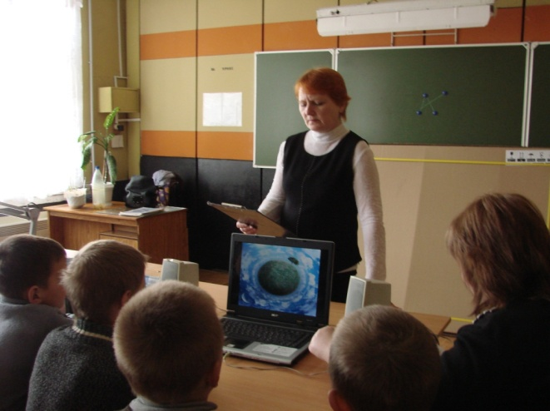 При реализации программы формирования экологической культуры здорового и безопасного образа жизни проводятся интересные мероприятия: интегрированный урок «Чистая вода», интерактивный классный час «Земля наш общий дом», проведенные совместно с Еремковской библиотекой, Еремковским СДК.

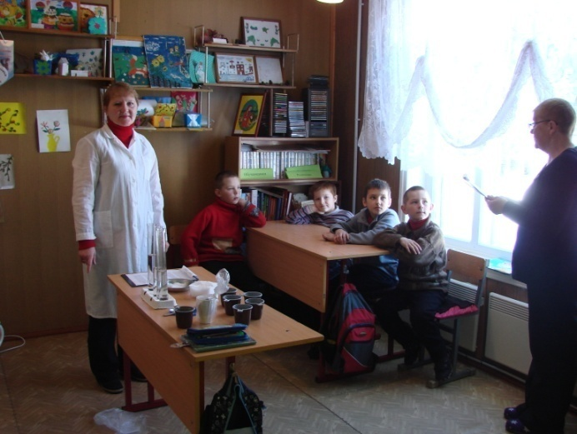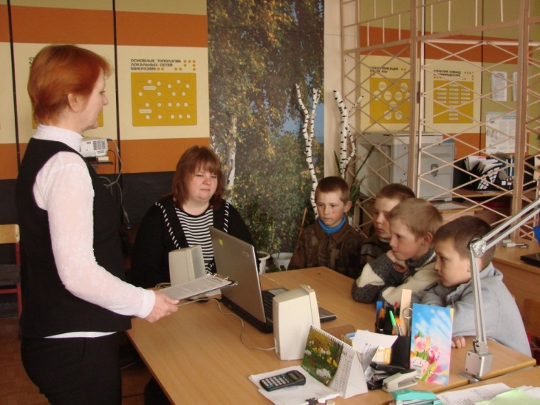

Профилактике заболеваний опорно-двигательной системы способствуют традиционные дни здоровья, соревнования по лыжам, шашкам, весёлые старты. Динамические перемены проходят в мини - тренажёрном зале. Здесь беговые дорожки, сухой бассейн, велотренажёры, детский спортивный комплекс «Геркулес»Ежегодно проводятся медицинский осмотр и вакцинация от гриппа обучающихся и педагогов. На основании личных медицинских карт классный руководитель проводит диагностику состояния здоровья каждого ребёнка.

|  |  |
| --- | --- |
| ***ФИО*** | ***Группа здоровья*** |
| Агапов Даниил | 2 |
| Смородин Данила | 2 |
| Яковлев Максим | 2 |
| Макаров Данила | 2 |
| Макаров Никита | 2 |

Педагогический коллектив использует на уроках элементы здоровьесберегающих технологий обучения: личностно – ориентированный подход, своевременную ликвидацию пробелов в ЗУНах, дифференцированный подход в обучении с учётом психологических особенностей детей, физминутки, на уроках физкультуры – элементы ЛФК.

Уделяется большое внимание санитарно – гигиенической работе. В школе находится на контроле соблюдение питьевого режима. Предусмотрена «сушка» рук, что предотвращает распространение кожных заболеваний.

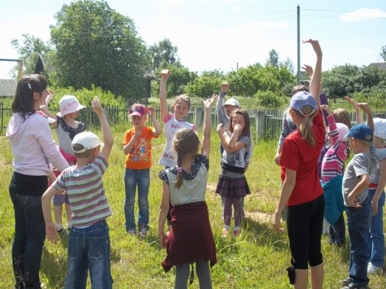В школе организовано горячее питание всех обучающихся. Проводится витаминизация третьих блюд.

Традиционно на базе школы в июне открывается летний лагерь, где обучающиеся и воспитанники дополнительно оздоравливаются.

В рамках профилактики вредных привычек проводятся беседы, уроки Здоровья, обучающиеся участвуют в районном месячнике по профилактике ВИЧ-инфекции и наркомании.

Рекомендации:

- формировать у обучающихся: основ экологической грамотности, основ экологического мышления, приобщения к экологической культуре человечества, экологического самообразования в течение жизни;

- поддерживать традицию проведения «Дня здоровья».

- учить детей делать осознанный выбор поступков, поведения, позволяющих сохранять и укреплять здоровье

- продолжить работу по профилактике различных заболеваний, в том числе опорно-двигательной системы;

- проводить своевременное обследование психологических особенностей детей и использовать на уроках;

Анализ реализации внутришкольного проекта «РОСТок»

за 2012 – 2013 учебный год

После введения ФГОС НОО внутришкольный проект «РОСТок» стал неотъемлемой частью основной образовательной программы НОО и вошел в раздел VI «Программа духовно-нравственного развития, воспитания обучающихся на ступени начального общего образования»

Цель проекта: формирование гармонично развитой личности с учетом возрастных и индивидуально-психологических особенностей, активизация учебно-воспитательного процесса. Все эти принципы сориентированы на создание в школе условий для всестороннего развития личности ребенка, его духовно-нравственного воспитания, на сотрудничество педагогов, учеников, воспитанников и родителей друг с другом, на целенаправленное взаимодействие содержания образования по всем предметам, обеспечивающим сочетание интеллектуальной, эмоциональной и волевой сферы учащихся.

Ежегодный внутришкольный конкурс «Золотой и серебряный РОСТок» является мониторингом реализации Программы духовно-нравственного развития, воспитания обучающихся на ступени начального общего образования. Премией отмечаются творческие, активные ученики и воспитанники.

Конкурс помогает классному руководителю отслеживать динамику формирования активной гражданской нравственной позиции учащихся на протяжении периода обучения, что способствует оформлению портфолио по окончании школы.

В конкурсе принимают участие и воспитанники дошкольной группы. (Два воспитанника дошкольной группы отмечены дипломами «Золотого и Серебряного РОСТКа»

Номинация «Школьные годы – чудесные I»

- **Яковлева Максима** (Серебряный РОСТок»)

Номинация «Восходящее солнце»

- **Агапова Даниила** (Золотой РОСТок»)

**Яковлева Максима** (Серебряный РОСТок»)

Номинация «Правая рука» - **Смородина Данилу** (Серебряный РОСТок»)

***Дошкольная группа:***

Номинация «Восходящее солнце» -

**Волобоеву Ксению** (Золотой РОСТок»)

**Белоусову Анастасию** (Серебряный РОСТок»)

**Анализ реализации внутришкольного проекта внеурочной деятельности «Досуг»**

**за 2012-2013 учебный год**

Проект «Досуг» предусматривает организацию мероприятий, развивающих творческие способности обучающихся, предоставляющих возможность реализоваться в соответствии со своими склонностями и интересами, а также пропаганду районных, областных и общероссийских конкурсов различной направленности для реализации обучающимися своих творческих замыслов.

**Направления досуговой деятельности:**

**- Массовая досуговая деятельность**

**- Сотрудничество с внешкольными воспитательными учреждениями**

**- Исследовательская(проектная) деятельность учащихся, воспитанников**

Досуговая деятельность организуется на принципах разумности, системности, опоры на интересы и потребности детей, технические возможности образовательного учреждения. Все мероприятия проходят совместно с дошкольной группой.

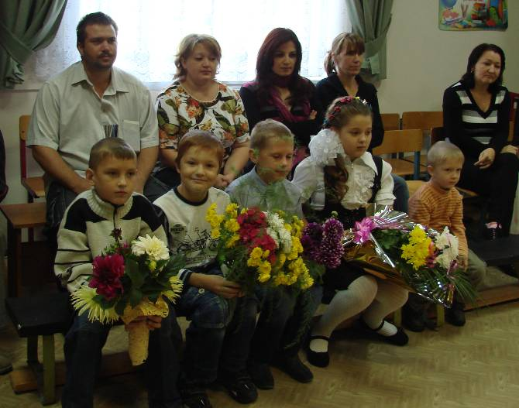 Начало нового учебного года открывается совместным праздником для детей и взрослых, посвященным Дню знаний.

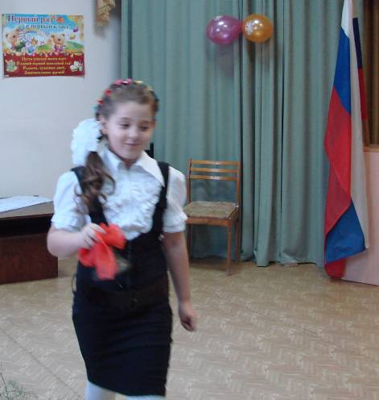

Сохранение школьных традиций – одна из главных задач. Поэтому в сентябре, после уборки урожая со школьного участка, устраивается праздник осени. В этом году он носил название «Разноцветная осень». Во время праздника проходят конкурсы букетов, поделок из природного материала и овощей по различным номинациям. Лучшие композиции отмечаются дипломами и подарками.

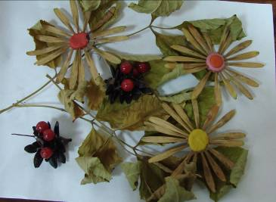

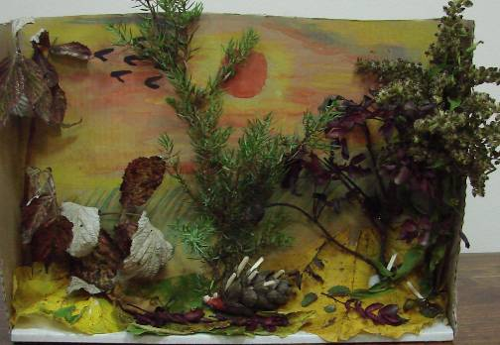

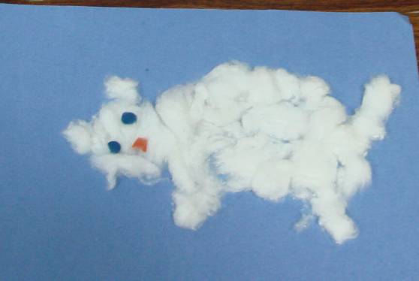

Очень ярко прошли «День Матери» и Новогодний праздник. Малыши активно участвовали в сценарии, с удовольствием играли, отгадывали загадки, принимали участие в конкурсах. Школьники выступали в роли ведущих, проводили игры. Спонсорами конкурсов выступили Попечительский совет школы и Удомельское ГОРПО, ИП Назарова Е.Г.

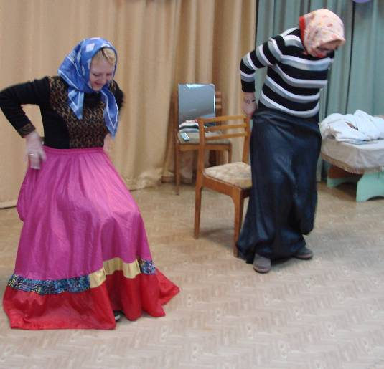

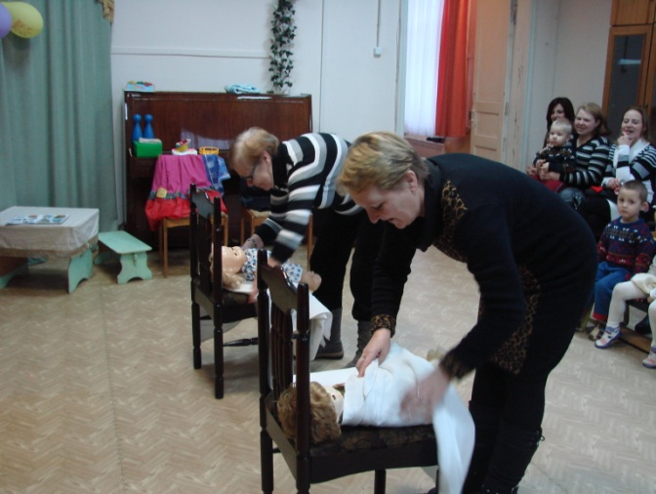

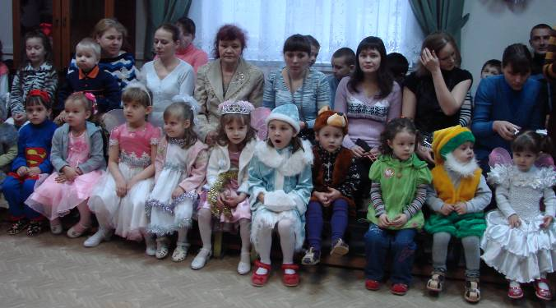

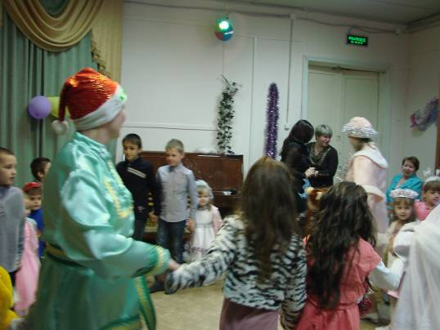

Постоянный отклик у детей находят конкурсы рисунков на различные темы

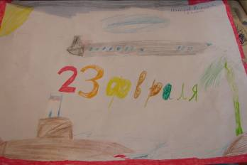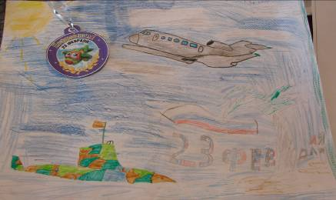

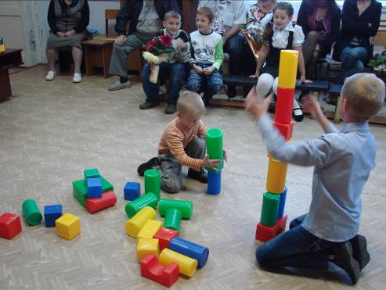

В необычной форме прошла торжественная линейка, посвященная последнему звонку. Выпускников 4 класса в школе нет, но это не омрачило праздник. На празднике дошкольники выступили с отчетным концертом, в котором показали, чему научились за год. Активно принимали участие в играх и конкурсах наравне со школьниками. Это еще раз показывает сплоченность школьного детского коллектива при совместном проведении досуга.

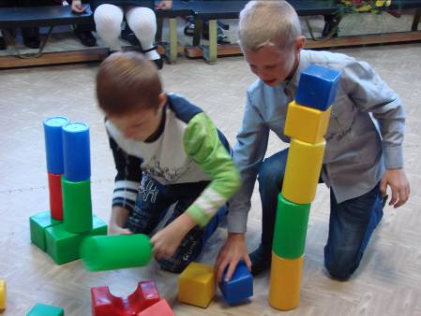

Проект «Досуг» тесно перекликается с проектом «Здоровому все здорово». В феврале в рамках областного месячника «Здоровья и спорта» был проведен праздник «Мы и спорт - друзья». Учащиеся и воспитанники дошкольной группы принимали в нем активное участие, было весело и задорно.

В рамках месячника здоровья и спорта был выполнен проект «Семейный досуг» (Смородин Д., 3кл)

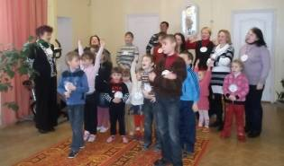

Массовая досуговая деятельность в дошкольной группе и начальной школе подразумевает активное участие родителей. Наши родители всегда охотно отзываются на приглашения и принимают участие в подготовке своих детей к праздникам.

Среди внешкольных досуговых учреждений, с которыми школа имеет тесную связь отдельно нужно выделить Еремковский СДК и Еремковский филиал ЦРБ. Наши ученики и воспитанники являются активными участниками большинства мероприятий, проводимых в СДК: «День Победы», «8 Марта» и др. Работники культуры оказывают большую помощь в организации совместных мероприятий. (День Учителя, День Конституции, Урок «Чистой воды», День Матери, праздник пап и мальчиков, Новогодье,)

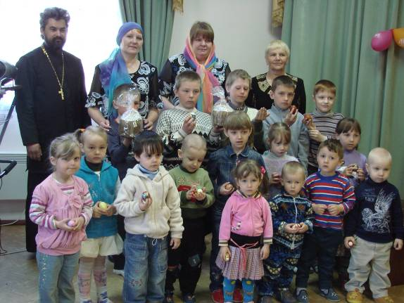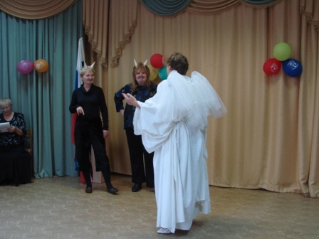

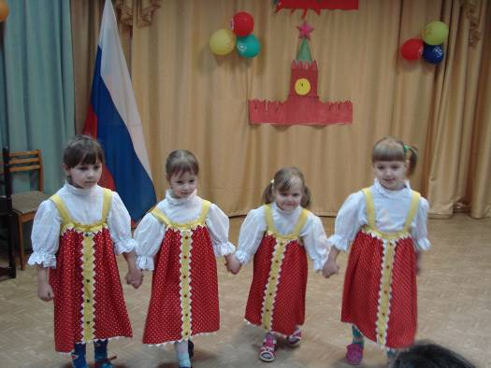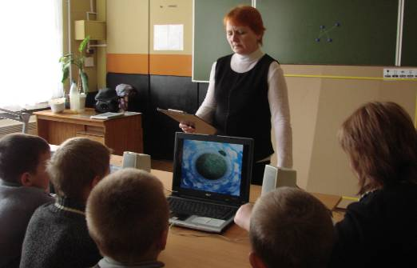

Особенно активно прошло сотрудничество СДК и библиотеки с летним лагерем при школе. Работники Еремковского СДК, Еремковской сельской библиотеки и Еремковского ФАПа проводили очень интересные и увлекательные мероприятия для ребят.

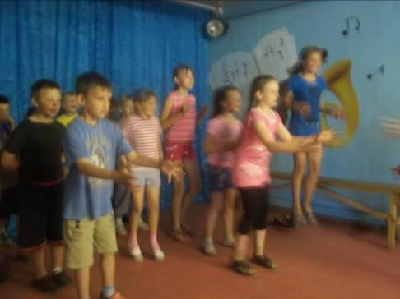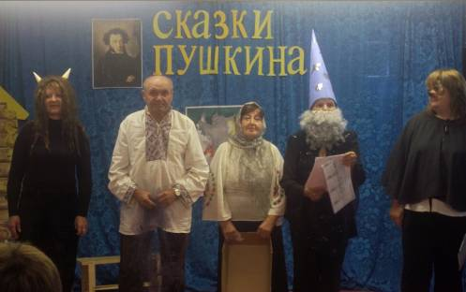

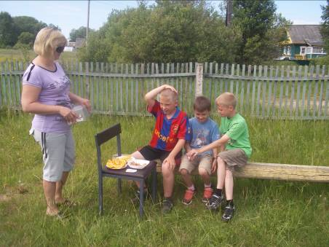

**Пожелания на следующий год:**

- сохранить основные школьные традиции;

- по возможности принимать участие в районных и областных конкурсах детского творчества;

- продолжить практику отчета перед родителями о достижениях их детей;

- поддерживать сотрудничество с СДК и Еремковским филиалом ЦРБ

- продолжить исследовательскую(проектную) деятельность обучающихся и воспитанников

**Анализ реализации проекта «Семья» за 2012-2013 учебный год.**

Долговременный проект «Семья» действует в школе с 2003 года.

***Цель проекта:*** активизация взаимодействия с семьей в целях всестороннего развития и воспитания личности обучающегося.

***Задачи проекта:*** -привлечение родителей к делам и проблемам школы;

-повышение педагогической культуры родителей;

-профилактика негативного семейного воспитания.

Проект реализуется по следующим ***направлениям:***

-совместный досуг;

-социальная помощь семье;

-повышение педагогической культуры родителей;

-профилактика негативного семейного воспитания.

Совместный досуг способствует привлечению родителей в школу, сближению родителей, обучающихся, воспитанников, учителей. В школе стало доброй традицией проводить мероприятия с привлечением родителей: «Праздник Осени», «День Матери», «День Здоровья», торжественные линейки на начало и окончание учебного года. Родители не только присутствуют на них, но и активно участвуют в играх, конкурсах, представлениях. На благо идет не только совместный досуг, но и работа – родители охотно откликнулись на просьбу помочь в уборке и благоустройстве территории школы, в помещениях дошкольной группыутеплили на зиму окна.

Через центр социальной защиты населения оказывается помощь семьям детей оказавшихся в трудной жизненной ситуации: летом организован отдых в оздоровительном лагере дневного пребывания при школе.

Педагогическая культура родителей повышается через родительские собрания, на которых поднимаются вопросы содержания образования, профилактики детского дорожно-транспортного травматизма, инфекционных заболеваний. На родительские собрания по необходимости приглашаются медицинские работники и представители службы ГИБДД. При определении темы родительских собраний учитываются пожелания родителей и степень актуальности проблемы.

Родители привлекаются к работе Совета школы, Попечительского совета, районной педагогической конференции, тем самым повышается уровень их заинтересованности школьными проблемами.

Профилактика негативного воспитания – одна из основных задач проекта. Основные приемы работы: индивидуальные встречи, беседы, рейды в семьи «трудных» обучающихся и неблагополучных родителей. На каждое посещение составляется лист беседы, в котором отражено видение проблемы со стороны школы глазами родителей. Итог работы очевиден: на профилактическом учете в ОДН ОВД Удомельского района 1 несовершеннолетний (вновь прибывший), не выявлено административных правонарушений, совершенных обучающимися школы. В настоящее время готовятся документы на снятие макарова никитиы с административного учета.

На особом контроле семьи с опекаемыми детьми. В этом году одна семья: Яковлев Максим – 2 класс (опекун бабушка). На 1 сентября 2013г. – выбыл в МБОУ УСОШ №4.

С целью повышения информированности родительской общественности о деятельности ОУ создан сайт, на котором размещается оперативная информация, локальные акты учреждения, нормативные документы и т.д.

**Выводы:**

- продолжить работу по выявлению и контролю за неблагополучными семьями

- продолжить систему открытости работы школы перед родительской общественностью.

- материалы по проведенным мероприятиям размещать на сайте школы на страничке для родителей.